Jak na renovaci parket
Na staré parkety není právě radostný pohled. Po letech používání mají sem tam tmavý flek, jsou poškrábané a nezáživně matné. Nastal čas na jejich renovaci. Do práce se můžete pustit sami, anebo pokud nemáte dostatek zkušeností, je časově úspornější a hlavně bezpečnější oslovit odborníky.
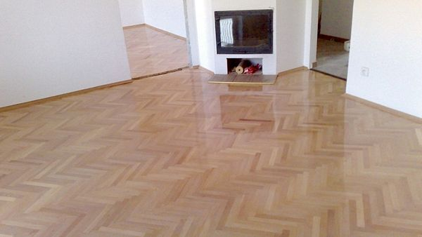
Interiér po renovaci parketové podlahy
FOTO: PARKETY WÖLFEL

Zatmelení spár
Podlaháři nabízejí možnost zatmelit spáry mezi starými parketami, čímž zmizí větší či menší škvíry, které během let mezi parketami vzniknou tím, jak dřevo neustále pracuje a tím mění své rozměry.

V místnostech, kde se obtížně udržuje stálá vlhkost prostředí po celý rok, bude mít dřevo i nadále dost příležitostí k tomu, aby dále pracovalo. Je vysoce pravděpodobné, že tmel začne po čase praskat a vydrolí se znovu.

Speciálně u starých podlah proto zvažte, zda opravdu na zatmelení spár trváte, anebo zda se prostě smíříte s tím, že máte podlahu z přírodního materiálu, ke kterému už sem tam nějaká ta nerovnost patří.
K renovaci parket přistupujeme jednou za 10 až 20 let, v závislosti na frekvenci a intenzitě námahy, jíž musí podlaha čelit. Renovace mírně poškozených podlah začíná zbroušením jejich povrchu. Pokud jsou parkety v dobrém stavu, brousí se převážně jen původní zašlý a poškrábaný lak, materiál vlastních parket se obrousí minimálně. Zhruba do hloubky 1 mm.
Více poškozené parkety se brousí do větší hloubky (do 3 mm, více už to zpravidla nemá smysl), a to v několika vrstvách. Pro každý nový brus, vedený v jiném směru, se používá brusný papír s jemnější zrnitostí, aby se zakryl brus předchozí.
Po zbroušení se celá podlaha důkladně vysaje. Pokud se nerozhodnete pro zatmelení spár mezi parketami, následuje aplikace nové povrchové úpravy, což může být buď vodou rozpustný či rozpouštědlový lak, popřípadě olej nebo vosk. Použití konkrétního materiálu je dobré dopředu probrat s osloveným odborníkem, který jej doporučí i podle způsobu používání konkrétní podlahy.
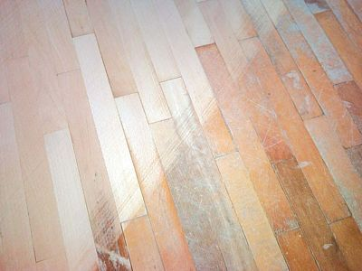
Běžně opotřebené parkety se brousí mírně, zhruba do hloubky 1 mm. Tím se odstraní především lak a jen nejvrchnější část parket.
FOTO: www.podlahy-brouseniparket.cz
Laky se nanášejí v několika vrstvách, základních a vrchních. Mohou být celkem tři, ale může jich být i více. Konkrétní počty závisí na použitém přípravku.
Pozdější ošetřování parket je u všech druhů povrchových úprav podobné, ale u olejovaných parket je jednou za rok až dva potřeba obnovit svrchní ochrannou vrstvu speciálním přípravkem. (Seženete jej v hobby obchodech, nebo ve speciálkách s podlahami.)

Ceny
Za zbroušení a nové nalakování parket se platí od 350 korun na metr čtvereční bez DPH. K tomu ovšem budete připočítávat ještě náklady na dopravu, a hlavně za eventuální další doplňkové práce, které si firma může účtovat zvlášť - zatmelení spár, pokládání lišt nebo dokládání a překládání parket v místech, kde nebylo možné ponechat původní materiál atd.
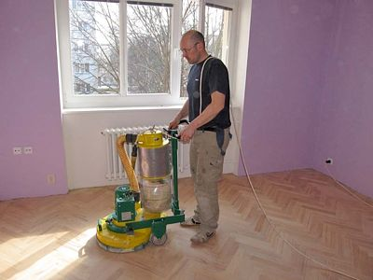
Finální jemné broušení
FOTO: PODLAHY KAMARÁD
Jak se bude počítat sazba DPH
Při porovnávání cen jednotlivých firem počítejte s tím, že jsou vždy bez DPH. Výše daně totiž bude záviset na tom, zda si necháte parkety renovovat jako soukromá osoba (pak platíte 15 % DPH), anebo jako právnická osoba (připočítává se 21 % DPH). Rozdíl je také v ceně materiálu, například dokládaných nových parket. Pokud si je budete kupovat sami, zaplatíte vyšší sazbu, pokud si je necháte dokoupit od parketové firmy, budete za ně platit nižší sazbu DPH.

Závažně poškozené podlahy
Ne každou podlahu ale spasí jen přebroušení a nové nalakování. Jestliže parkety vržou a pohybující se, nebo se celá podlaha svažuje směrem do středu, bude muset zasahovat odborník. Ten navrhne buď částečnou opravu, nebo rozebrání a přeskládání všech parket.
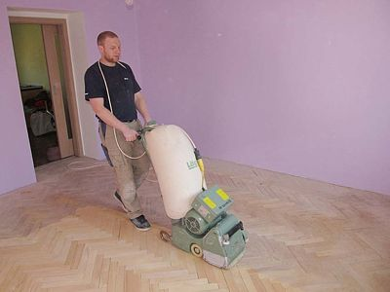
Střed místnosti se obvykle brousí jako první. Používá se velká pásová bruska. Moderní přístroje mají i vysavač obroušeného materiálu.
FOTO: PODLAHY KAMARÁD
Způsob částečné opravy se liší podle toho, zda je nutné vyměnit pár parket u kraje případně v rohu místnosti, nebo zda jsou poškozené parkety uprostřed plochy. Parkety na okraji je možné rozložit, poničené nahradit novými a příslušnou část znovu seskládat dohromady.
Kvůli několika poškozeným parketám uprostřed místnosti se ale podlaha až k nim nerozkládá, protože by se to finančně nevyplatilo. Místo toho se postižené místo vyřízne a do vzniklého prostoru se vlepí parkety nové.
Při nahrazování starých parket odborníci hledají nové parkety v odstínu, který se co nejvíce blíží zbytku podlahy. Někdy si mohou vypomoci i namořením nových parket.
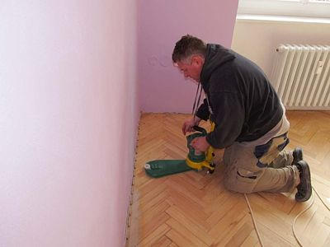
Kraje místností, vyžadující větší přesnost práce, se brousí krajovou bruskou.
FOTO: PODLAHY KAMARÁD
V případě, že je parketová podlaha poškozena příliš, nebo na mnoha místech, může odborník doporučit rozebrat ji celou a znovu složit. V takovém případě se parkety obrousí od zbytků původního lepidla (dříve se používal asfalt), původní povrch, na němž byly parkety položeny, se očistí, vyrovná a parkety se znovu přilepí.
Renovace v této variantě je dosti pracná i časově náročná, proto si určitě nechejte dopředu udělat předběžný rozpočet, aby vás nakonec výdaje na renovaci starých parket nevyšly dráž, než položení nové podlahy.

Jak se připravit
Před renovací parket je třeba vyklidit celou místnost, aby se řemeslníci se strojem dostali až k okrajům plochy. (Na hlavní středovou část se používají velké brusky, okraje se dobrušují malými bruskami, s nimiž se člověk dostane například i pod topení.)
Řemeslníci před broušením odstraní případné okrajové lišty, které pak nahradí novými.
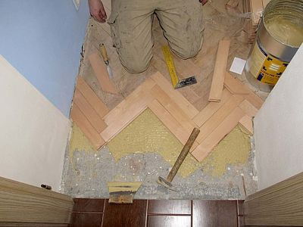
Dokládání parket. U okraje místnosti je možné parkety rozložit a silně poškozené kusy nahradit novými. Podlaháři se vždy snaží vybrat nové parkety v odstínu co nejbližším původních parket.
FOTO: PODLAHY KAMARÁD
Firmy zabývající se renovací parket ujišťují zákazníky, že se nemusejí obávat přílišného znečištění v bytě. Moderní brusky mají v sobě vestavěné výkonné vysavače, které většinu prachu odsají už při broušení.
Raději ještě před renovací se podrobně poptejte, nejen jak dlouho budou trvat vlastní práce, ale především, kdy bude možné na podlahu poprvé vstoupit, kdy začít vracet nábytek a kdy vytírat. Snáze si tak celou akci naplánujete.

